吉林省通榆县第一中学2014-2015学年度高二上学期期中考试
物理试卷
(考试时间: 90 分钟 分值: 100 分)
一、选择题，本题共10小题.每题4分， 在前6道小题中给出的四个选项里只有一个选项正确，在后4道小题给出的四个先项中，有多个选项正确，全对得4分，不全得2分，有错得0分
1．在闭合电路中：（ ）
A．电流总是由高电势流向低电势 B．电流强度越大，电源输出功率越大
C．输出功率越大，电源效率越高 D．电源输出电压越大，电源效率越高
2．关于静电场的下列说法中正确的是：（ ）
A．带电粒子沿电场线运动，电势能一定减少
B．正电荷只在电场力作用下一定从高电势到低电势运动
C．负电荷在电势越高的地方具有的电势能越少
D．匀强电场中，两点电势差与两点间距离成正比
3．关于电源和直流电路的性质，下列说法正确的是：（ ）
A．电源短路时，电路电流为无穷大
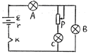
B．电源短路时，路端电压为零，外电阻无穷大
C．外电路断路时，路端电压为最大，外电阻为零
D．外电路总电阻值增大时，路端电压也增大
4．如图电路中，当滑动变阻器滑动键P向下移动时，则：（ ）
A．A灯变亮、B灯变亮、C灯变亮
B．A灯变亮、B灯变亮、C灯变暗
C．A灯变亮、B灯变暗、C灯变暗
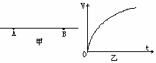
D．A灯变亮、B灯变暗、C灯变亮
5．如图所示，AB是电场中的一条电场线，若将一负电荷从A点由静止释放，负电荷沿电场线从A到B运动过程中“速度---时间”图线如图所示，设AB两点电势分别为φ_{A}、φ_{B}，电势能为分别为E_{pA、}E_{pB}，则下列判断正确的是：（ ）
A．φ_{A}＞φ_{B}，E_{pA}＞E_{pB} B．φ_{A}＞φ_{B}， E_{pA}＜E_{pB}
C．φ_{A}＜φ_{B}，E_{pA}＞E_{pB} D．φ_{A}＜φ_{B}，E_{pA}＜E_{pB}
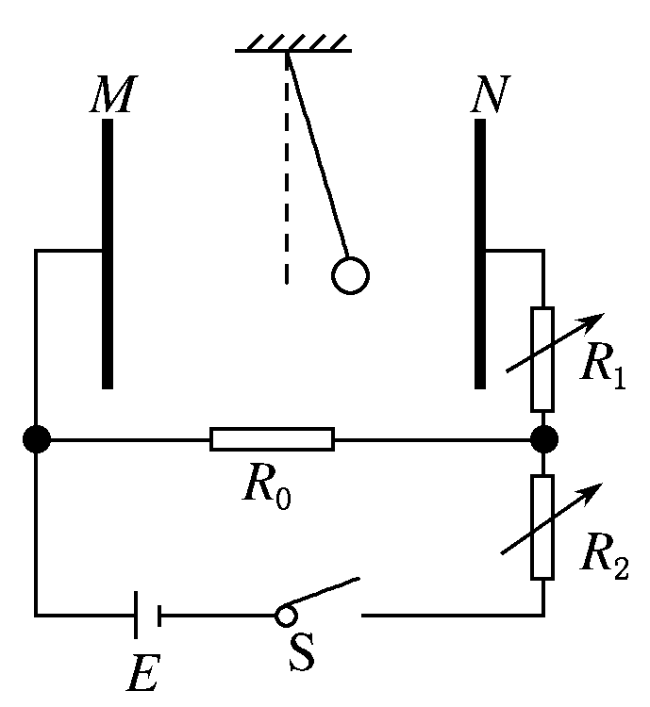
6.如图所示，M、N是平行板电容器的两个极板，R₀为定值电阻，R₁、R₂为可调电阻，用绝缘细线将质量为m、带正电的小球悬于电容器内部．闭合电键S，小球静止时受到悬线的拉力为F.调节R₁、R₂，关于F的大小判断正确的是( )
A．保持R₁不变，缓慢增大R₂时，F将变大
B．保持R₁不变，缓慢增大R₂时，F将变小
C．保持R₂不变，缓慢增大R₁时，F将变大
D．保持R₂不变，缓慢增大R₁时，F将变小

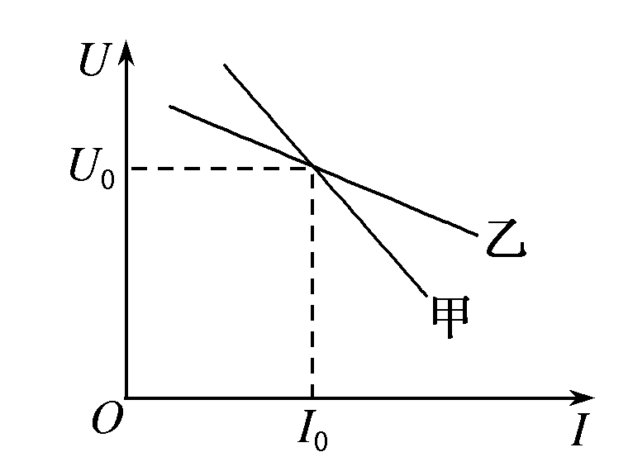
7．如图所示，甲、乙为两个独立电源在纯电阻电路中的路端电压与通过它们的电流I的关系图线，下列说法中正确的是( )
A．路端电压都为U₀时，它们的外电阻相等
B．电流都是I₀时，两电源的内电压相等
C．电源甲的电动势大于电源乙的电动势
D．电源甲的内阻小于电源乙的内阻
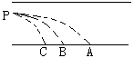
8．将带正电、负电和不带电的三个等质量的小球，以相同的水平速度由P点射入板间，上板带负电，下板带正电，三个小球分别落在A、B、C三点，则：（ ）
A．A带正电，B不带电，C带负电
B．三个小球在电场中的运动时间相等
C．三个小球在电场中的运动的加速度大小关系是a_{C}＞a_{B}＞a_{A}．
D．三个小球到达下板时的动能大小关系是E_{kA}＜E_{kB}＜E_{kC}
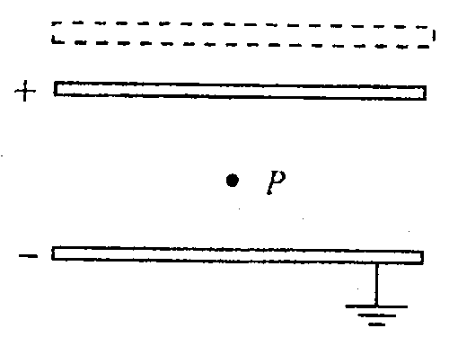
9．一平行板电容器充电后与电源断开，负极板接地.在两极板间有一负电荷（电荷量很小）固定在P点，如图所示.以E表示两极板间的场强，U表示电容器两板间的电压，E_{P}表示电荷在P点的电势能.若保持负极板不动，将正极板移到图中虚线所示的位置，则（ ）
A．U变小，E_{P}变小 B．E变小，E_{P}变大
C．U变大，E_{P}不变 D．E不变，E_{P}不变
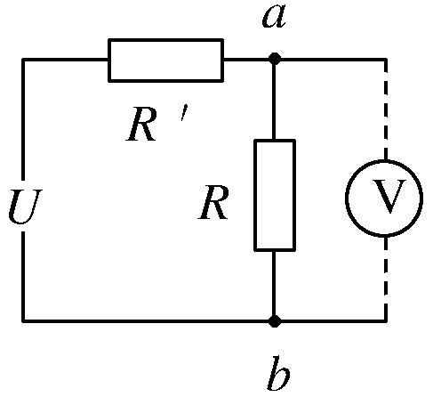
10．经过精确校准的电压表V₁和V₂，当分别用来测量某线路中电阻R两端a、b间的电压时，如图所示，读数依次为12.7 V和12.3 V，则( )
A．a、b间的实际电压略大于12.7 V
B．a、b间的实际电压略小于12.7 V
C．电压表V₁的内阻大于V₂的内阻
D．电压表V₁的内阻小于V₂的内阻
二、实验题，本题共2小题，共16分。把答案填写在后的答案纸上。
11．(6分)某欧姆表内部使用1.5 V干电池一节，在某挡两表笔短接时，表针刚好指于0 Ω处，此时有30 mA电流流过表笔，如用此挡测某一电阻，到指针正指表盘刻度正中间，则该电阻阻值为______Ω，若用此挡测两个并联起来的这样的电阻，则通过表笔的电流为______mA.
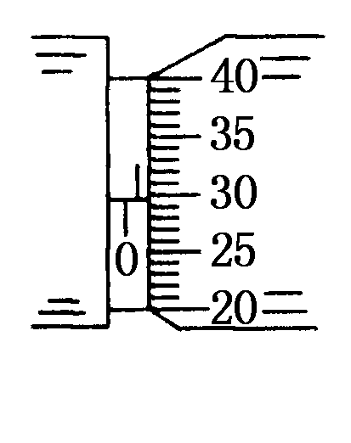
12．(10分)在“测定金属的电阻率”的实验中，需要用游标卡尺测出被测金属丝的长度L，用螺旋测微器测出金属丝的直径d，用电流表和电压表测出金属丝的电阻R_{x}.
(1)请写出测金属丝电阻率的表达式：ρ＝______(用上述测量量的字母表示)．
(2)若实验中测量金属丝的长度和直径时，学生用游标尺上标有20等分刻度的游标卡尺和螺旋测微器的示数分别如图①所示，则金属丝长度的测量值为L＝________cm，金属丝直径的测量值为d＝________mm.
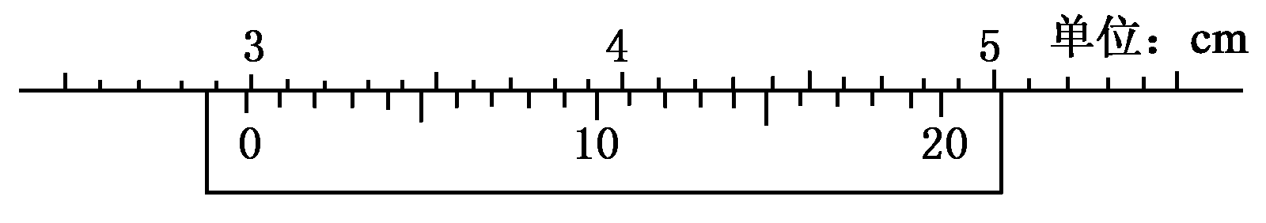
①

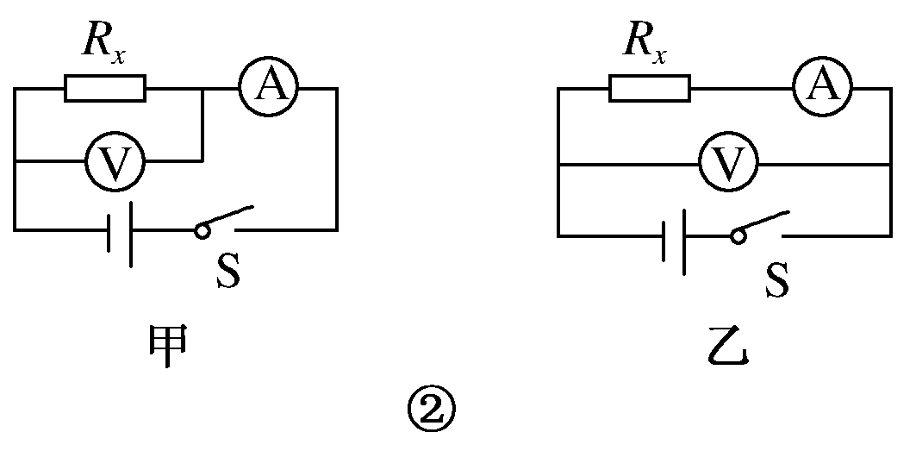
(3)如图②，要用伏安法测量R_{x}的电阻，已知电压表内阻约几千欧姆，电流表内阻约1 Ω，若用图甲电路，R_{x}的测量值比真实值________(选填“偏大”或“偏小”)，若R_{x}的阻值约为10 Ω，应采用________(选填“甲”或“乙”)图的电路，误差会较小．
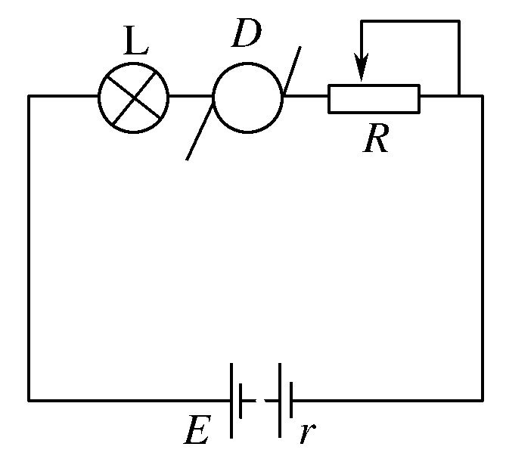
三、计算题，本题共4小题，共44分.解答题应写出必要的文字说明、方程和重要演算步骤.只写出最后答案的不能得分.有数值计算的题，答案中必须明确写出数值和单位.
13．(10分)如图所示，电源电动势E＝14 V，内电阻r＝1 Ω，小灯泡标有“2 V 4 W”，电动机D的内阻r′＝0.5 Ω，当变阻器的阻值R调到1 Ω时，电灯和电动机均能正常工作，求：
(1)电动机两端的电压；
(2)电动机输出的机械功率；
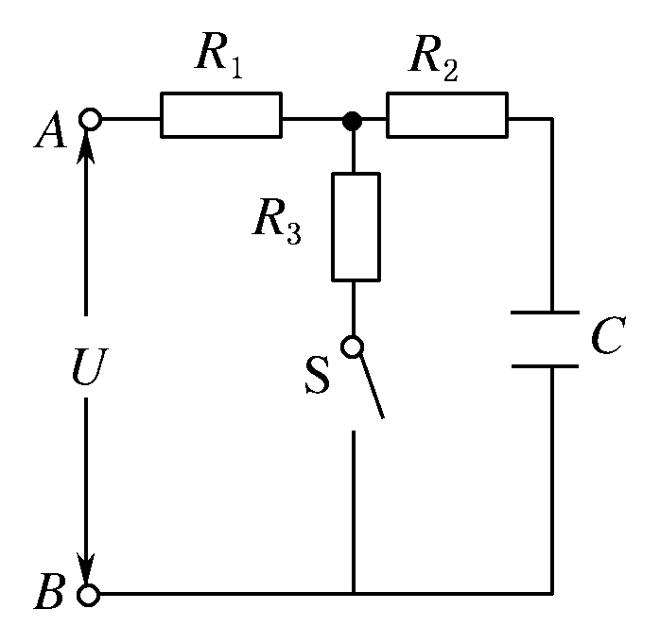
(3)电路消耗的总功率．

14．(10分)如图所示电路，电压U恒定，R₁＝R₂＝R₃，当S断开时，处在水平放置的平行板电容器极板间的微粒恰好处于平衡状态．当开关S闭合后，带电微粒的加速度是多大？方向如何？

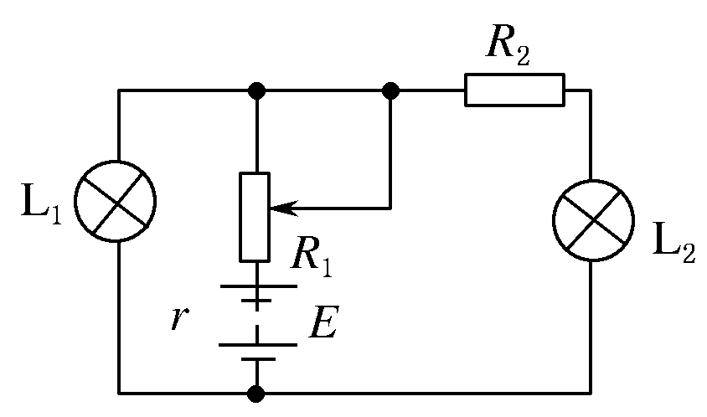
15．(12分)如图所示的电路中，电源电动势E＝9 V，内阻r＝1 Ω，电阻R₂＝2 Ω，灯泡L₁标有“6 V 6 W”，L₂标有“4 V 4 W”，滑动变阻器的调节范围是0～20 Ω，电建闭合，灯L₁和L₂均正常发光,求：
(1)接入电路中的滑动变阻器R₁的阻值为多大 ？
(2)此时电路中的路端电压是多少？(设灯泡的电阻不随温度变化)

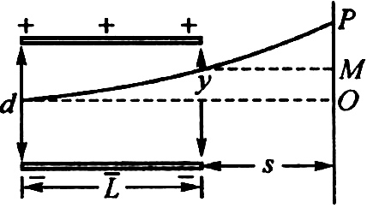
16．(12分)水平放置的两块平行金属板长L=5.0cm，两板间距d=1.0cm，两板间电压为90V，且上极板为正，一个电子沿水平方向以速度v₀=2.0×10⁷m/s，从两板中间射入，如图所示，求：
电子质量m=9×10⁻³¹ kg,电子电量q=1.6×10⁻¹⁹C,重力加速度g=10m/s²
（1）电子偏离金属板时的侧位移是多少？
（2）电子飞出电场时的速度的大小和速度偏转角的正切值 ？
（3）电子离开电场后，打在屏上的P点，若s=10cm，求OP的长.

参考答案
一．选择题本题共10小题.每题4分， 在前6道小题中给出的四个选项里只有一个选项正确，在后4道小题给出的四个先项中，有多个选项正确，全对得4分，不全得2分，有错得0分
题号 | 1 | 2 | 3 | 4 | 5 | 6 | 7 | 8 | 9 | 10
答案 | D | C | D | D | C | B | AC | ACD | CD | AC
二、实验题，本题共2小题，共16分
11. (6分)解析:$I_{g}=\frac{E}{R_{内}}$ $\frac{I_{g}}{2}=\frac{E}{R_{内}+R}$
解得R＝R_{内}＝＝ Ω＝50 Ω，
I＝20 mA.
12. (10分)解析:(1)由电阻定律R＝ρ可知
$$ρ=\frac{R_{x}S}{l}=\frac{R_{x}（\frac{d}{2}）^{2}π}{l}=\frac{R_{x}{πd}^{2}}{4l}$$
(2) 29.70mm＝2.970 cm. 最后一位数字虽然是零，但它代表精确程度，是计算中得出的，不能省略不写．
螺旋测微器的精确度为0.01 mm，估读到0.001 mm，d＝(0.5＋0.296)mm＝0.796 mm.
(3)甲电路为伏安法测电阻电流表的外接法，此种方法误差是由于电压表分流造成的，使测量值小于真实值．
若R_{x}约10 Ω，电压表内阻R_{V}约几千欧，电流表内阻约1 Ω，则应有$\frac{R_{V}}{R_{x}}>\frac{R_{x}}{R_{A}}$,故应选用电流表外接法测电阻，故选用图2中甲图．
三、计算题，本题共4小题，共44分
13. (10分)解析:(1)电灯和电动机正常工作，
I＝P/U_{灯}＝4/2 A＝2 A (2分)
设电动机两端电压为U′，由闭合电路欧姆定律：
E＝U_{灯}＋U′＋I(R＋r)．
U′＝E－U_{灯}－I(R＋r)＝14 V－2 V－2×(1＋1) V＝8 V (2分)
(2)电动机输出功率P_{出}＝U′I－I²r′＝8×2 W－2²×0.5 W＝14 W (3分)
(3)电路消耗的总功率为P_{总}＝EI＝14×2 W＝28 W(3分)
14. (10分)解析:平衡时有mg＝q＝.（3分）
当S闭合后，R₂直接与电容器串联，可视作短路导线，电容器上的电压即为R₃上的电压，
因此电容器上的电压Uc′＝$\frac{{\text{UR}}_{3}}{R_{1}+R_{2}}=\frac{U}{2}$（2分）
带电粒子受到的电场力为（2分）
所以粒子所受的合力为F＝mg－＝mg－＝（1分）
加速度a＝＝.方向与重力方向一致，即竖直向下．（2分）
15. (12分)解析:(1)首先计算L₁、L₂两灯泡的电阻
L₁灯：R_{L1}＝6Ω， L₂灯：R_{L2}＝4 Ω
R₁＝R－R_{并}＝3.5 Ω－3 Ω＝0.5 Ω.
P=UI，（2分）I₂=P/U=4/4=1A （2分） I₁=P/U=6/6=1A（2分）
I=I₁+I₂=2A（2分）
U₁=E-I（r+R₁） （1分） 6=9-2×（1+ R₁）
R₁＝0.5 Ω. （1分）
（2）路端电压为U＝E－Ir=7V （2分）
16. (12分)电子在匀强电场中受到静电力与重力作用，由于静电力$F=\frac{\text{Uq}}{d}=1\text{.}\text{44}×{\text{10}}^{−\text{15}}$N，远大于重力（$G=\text{mg}=9×{\text{10}}^{−\text{30}}$N），即重力作用对物体运动的影响可以忽略不计，只考虑静电力.
又由于静电力方向于速度方向垂直，即在水平方向做匀速直线运动，竖直方向作初速度为零的匀加速运动，做类平抛运动.
（1）电子在电场中的加速度$a=\frac{\text{Uq}}{\text{md}}$（1分）
侧位移即竖直方向的位移$y=\frac{{\text{UqL}}^{2}}{2\text{md}}$（1分）
又因为$t=\frac{L}{v_{0}}$ （1分） 则：$y=\frac{{\text{UqL}}^{2}}{2{\text{mdv}}_{0}^{2}}=0\text{.}\text{50}$cm（1分）
（2）电子飞出电场时，水平分速度v_{x}=v₀，竖直分速度$v_{y}=\text{at}=\frac{\text{UqL}}{{\text{mdv}}_{0}}=4×{\text{10}}^{6}$m/s（1分）
则电子飞出电场时的速度v，由勾股定理可得：
$v=\sqrt{v_{x}^{2}+v_{y}^{2}}=\sqrt{\text{416}}×{\text{10}}^{6}=2\text{.}\text{04}×{\text{10}}^{7}$m/s（1分）
设v与v₀的夹角为θ，则$\text{tan}θ=\frac{v_{y}}{v_{x}}=0\text{.}2$（2分）
（3）电子飞出电场后做匀速直线运动，则OP=y+stanθ=0.025m（4分）

